ИНН 230802539970 ОГРНИП 313230826000032
Тел.: 8 (861) 290-21-54, 8-964-9000-964, 8-964-9000-954
сайт: теплоучет23.рф

ИНДИВИДУАЛЬНЫЙ УЗЕЛ УЧЕТА
ТЕПЛОВОЙ ЭНЕРГИИ СИСТЕМЫ ОТОПЛЕНИЯ

квартиры по адресу:
г. Краснодар, ул. ________________________

Рабочий проект

№ 252-Т/12

г. Краснодар

Данный проект предусматривает установку индивидуального узла учета тепловой энергии квартиры по адресу: г. Краснодар, ул. _____________________________.

Тип средств измерений «Теплосчетчик ELF» утвержден приказом Федерального агенства по техническому регулированию и метрологии. Регистрационный номер 45024-10. Сертификат об утверждении типа средств измерений PL.C.32.004.А №40587

- Состав теплосчетчика
Компактный теплосчетчик ELF представляет собой электронный вычислитель с комплектом термопреобразователей сопротивления Pt 500, неотъемлемо закрепленных на преобразователе расхода. Электроника защищена небольшим кожухом, который после заводской сборки, закрывает доступ к датчикам и самой электронике. Данный кожух электроники, соединяется с корпусом преобразователя расхода при помощи фиксирующего хомута. В целях предотвращения доступа к узлам регулировки, на хомут навешиваются пломбы, несущие на себе оттиск поверительного клейма. На преобразователе расхода установлен металлический диск устойчивый к воздействию магнитного поля. Обороты крыльчатки фиксируются электроникой с помощью индукционных катушек, что позволяет определить даже ¼ оборота крыльчатки. Использование электронной калибровки преобразователя расхода дает возможность получить ровную характеристику погрешности во всем диапазоне изменений потока расхода. Датчики температуры неразрывно запаяны на печатной плате вычислителя. Измерение происходит каждые 8 секунд, а после измерения рассчитывается прирост тепла, который суммируется в реестр суммарного потребления.

Внешний вид и состав теплосчетчика.

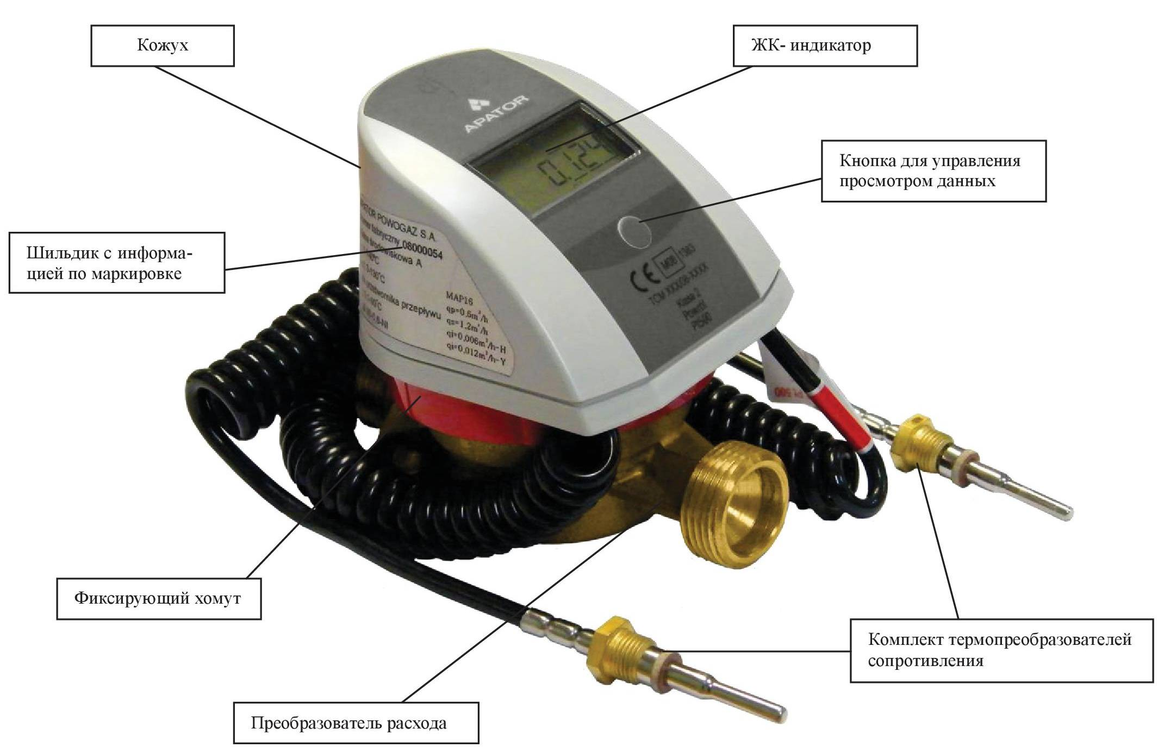

2. Размещение, монтаж и подготовка к работе
2.1 Общие требования
Теплосчетчик ELF устанавливается в отапливаемых помещениях с температурой окружающего воздуха от +5 до +50 °С, и относительной влажностью не более 80 %.
К теплосчетчику должен быть обеспечен свободный доступ в любое время года. Место установки теплосчетчика должно гарантировать его эксплуатацию без возможных механических повреждений.
Перед монтажом теплосчетчика необходимо выполнить следующие требования:
- теплосчетчик извлечь из упаковочной коробки непосредственно перед его монтажом;
- произвести внешний осмотр теплосчетчика: проверить комплектность поставки, отсутствие видимых механических повреждений, наличие и целостность оттисков клейма поверителя и изготовителя на пломбах и в паспорте прибора, соответствие заводских номеров указанным в паспорте.
Если теплосчетчик находился в условиях, отличных от условий эксплуатации теплосчетчика, то перед вводом в эксплуатацию необходимо выдержать его в указанных условиях не менее 8 ч.
2.2 Эксплуатационные ограничения
Не допускается установка теплосчетчика в затапливаемых, в холодных помещениях при температуре менее +5 °С, и в помещениях с влажностью более 80 %.
Не рекомендуется располагать теплосчетчик в непосредственной близости от электрических щитов или прочих источников электромагнитных полей ( двигатели, насосы и т.п.). Напряженность магнитного поля около теплосчетчика не должна превышать 400 А/м, Необходимо выдержать расстояние 1 м от источника магнитного поля до места установки теплосчетчика. Исходящие от теплосчетчика провода не следует прокладывать параллельно токоведущим линиям (220 В) - расстояние минимум 0,2 м.
2.3 Монтаж теплосчетчика
Монтаж теплосчетчика ELF необходимо производить на трубопроводе в удобном для снятия показаний месте, соответствующем условиям эксплуатации. До и после места установки теплосчетчика рекомендуется установить запорную арматуру. После запорной арматуры перед проточной частью теплосчетчика рекомендуется устанавливать фильтры.
При монтаже теплосчетчика должны быть соблюдены следующие обязательные условия:
- установку теплосчетчика производить в соответствии с информацией, размещенной на корпусе теплосчетчика (подающем или обратном трубопроводе);
-теплосчетчик допускается монтировать на горизонтальных и на вертикальных участках трубопровода, ЖКИ вверх (Не допускается установка теплосчетчика ЖКИ вниз!)
- установка осуществляется таким образом, чтобы проточная часть теплосчетчика всегда была заполнена водой;
- проточная часть теплосчетчика должна монтироваться с использованием комплектов резьбовых присоединителей (обеспечивающих необходимые прямые участки);
- проточная часть теплосчетчика должна быть расположена так, чтобы направление, указанное стрелкой на корпусе проточной части, совпадало с направлением потока воды в трубопроводе;
-перед установкой теплосчетчика трубопровод обязательно промыть, чтобы удалить из него загрязнения;
- присоединение проточной части теплосчетчика к трубопроводу с большим или меньшим диаметром, чем условный диаметр счетчика производится при помощи переходников.
2.4 Монтаж термопреобразователей
Термопреобразователи устанавливаются на подающем и обратном трубопроводах, в соответствии с маркировкой.
Подающему трубопроводу соответствует термопреобразователь с красным шильдиком («горячий»), обратному трубопроводу - с синим или черным шильдиком («холодный»).
Один из термопреобразователей поставляется смонтированным в корпус тепло-счетчика в соответствии с исполнением теплосчетчика (на подающий или обратный трубопровод). Другой термопреобразователь монтируется в винтовой тройник, предназначенный для установки в трубопровод или монтируется в штуцер при помощи переходного ниппеля М10×R1/2 (рис.4). Термопреобразователь после монтажа должен перекры-вать минимум две трети диаметра трубопровода. После монтажа термопреобразователей, место их установки на трубопроводе желательно теплоизолировать. В целях предотвращения несанкционированного вмешательства, термопреобразователи необходимо опломбировать навесными пломбами
2.5 Опробование
При запуске теплосчетчика, во избежание повышенной вибрации и гидравлических ударов, заполнение теплосчетчика водой необходимо производить плавно. Перед началом работы, кратковременным пропуском воды, из счетчика удаляют воздух.
После запуска воды через установленный теплосчетчик, необходимо проверить:
- плотность соединений теплосчетчика (нет ли утечек воды);
- наличие расхода;
- функционирование теплосчетчика (пролистать текущие данные и оценить правильность их показаний).

Монтажная схема узла учета тепловой энергии
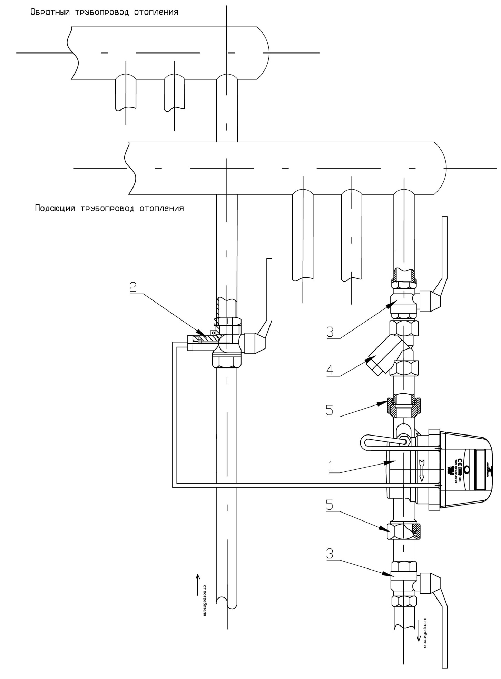

Функциональная схема узла учета

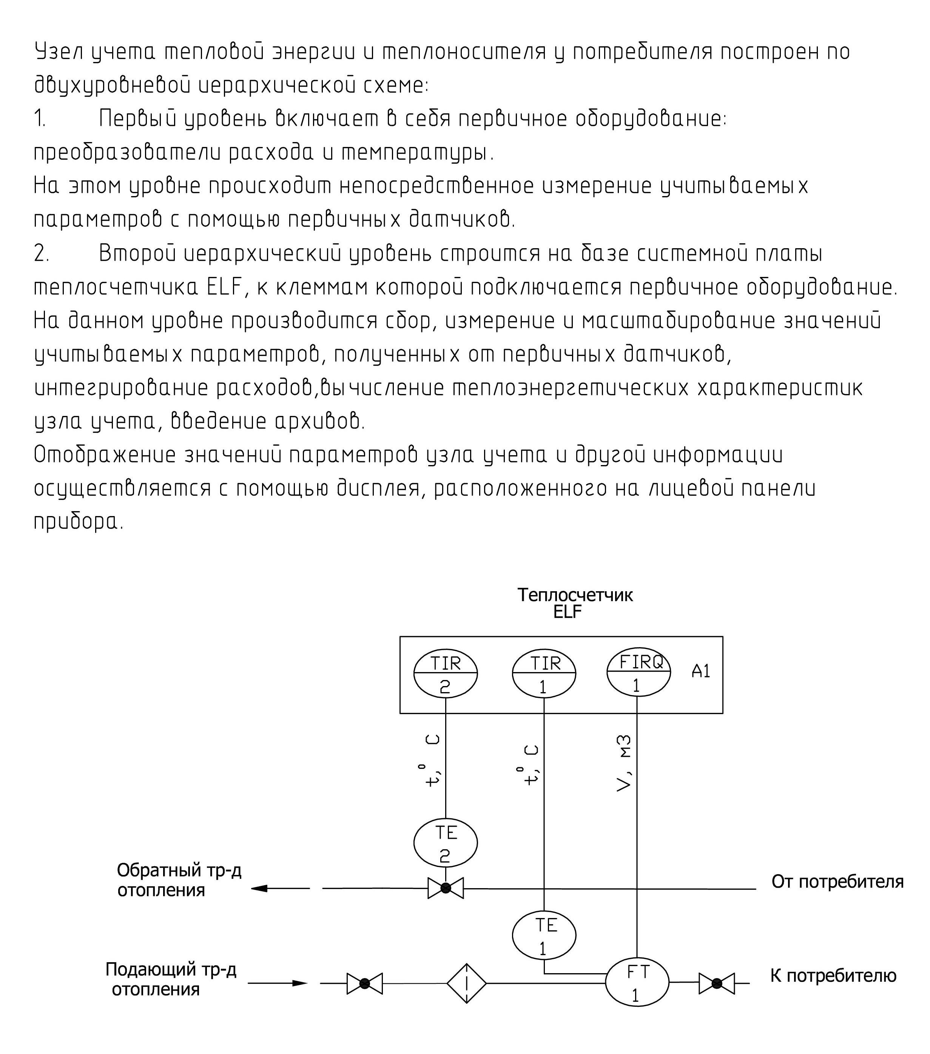
Спецификация оборудования и материалов.

